Дитячо-молодіжний комплекс «Містрал - 2»

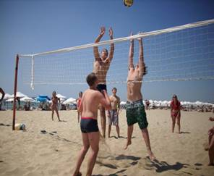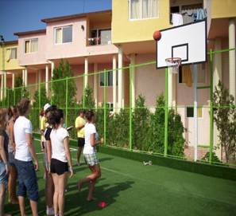
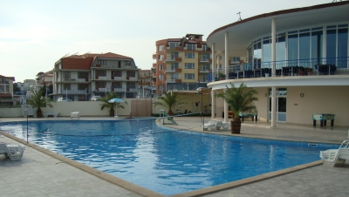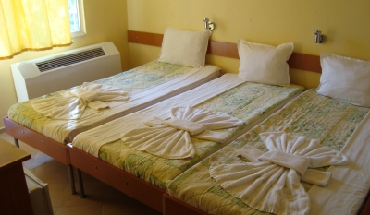
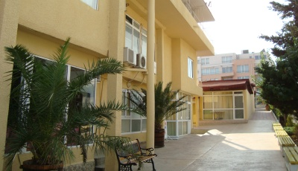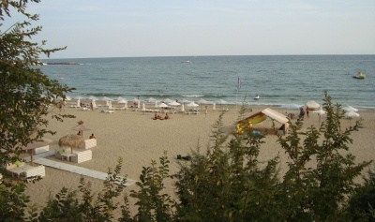
Комплекс був відкритий в 2000 році для дітей у віці від 8 до 18 років. Комплекс розташований між курортами "Сонячний берег" і "Еленіте" біля підніжжя гір на самому березі моря.
Поєднання морського і гірського повітря робить благотворний вплив на здоров'я дітей із захворюваннями дихальних шляхів. У розпорядженні комплексу обладнана ділянка на пляжі, де працюють рятувальники і є безкоштовні парасольки.
Кожен номер обладнаний телевізором, телефоном, вентилятором і холодильником. Комплекс має в своєму розпорядженні два басейни, магазин, який пропонує великий вибір пляжних аксесуарів і сувенірів, інтернет-кафе. Ресторан пропонує різноманітне і корисне харчування за принципом «шведський стіл». Подаються різні види фруктів в залежності від сезону.
Комплекс закритого типу і охороняється 24 години на добу.
Про дозвілля гостей комплексу піклуються шість аніматорів. Спортивно-анімаційна програма починається в 7.30 ранку і закінчується о 23.00. У неї включено: фіззарядка з 7.30-8.00; спортивно-розважальна програма на пляжі з 10.00-11.30 (волейбол, міні футбол, навчання плаванню початківців і інша анімаційна програма). З 16.30 аніматори займаються з дітьми спортивними дисциплінами:
• турніри з водних видів спорту;
• змагання з міні гольфу;
• турніри з тенісу, баскетболу, волейболу.
З 20.30-22.00 художньо-театральна анімація творчих колективів в Амфітеатрі.
З 22.00-23.15 - дискотека.
Денна програма включає: вивчення болгарської мови, звичаїв і традиції.
Ігри:
• більярд,
• настільний теніс,
• настільний футбол,
• шахи,
• малюнки на асфальті,
• електронні ігри.

